
وثيقة التعديلات المطلوبة على باك إند برّاق
للربط الاحترافي مع خدمة الذكاء الاصطناعي المستقلة
Backend–AI Integration Blueprint
القيمة | البند
BRQ-AI-BE-INT-001 | رمز الوثيقة
1.0 | الإصدار
25 يوليو 2026 | التاريخ
https://api.barraq.xn--mgbaab0cxheq.tech | النطاق العام
/api/ai/v1/ | مسار خدمة AI
خطة تنفيذ واعتماد تقني | الحالة

فهرس المحتويات
1. الملخص التنفيذي والقرار النهائي
2. الحدود والمسؤوليات بين الخدمتين
3. بنية المسارات والنطاق العام
4. التعديلات المطلوبة حسب ملفات الباك الحالية
5. المصادقة بين المستخدم والخدمات
6. عقود التكامل الداخلية
7. إدارة الملفات والمصادر
8. نظام Credits والحجز الذري
9. Materialization لكل شخصية
10. تعديلات قاعدة بيانات Django
11. الأداء والاعتمادية والمراقبة
12. الأمن والخصوصية
13. الاختبارات ومعايير القبول
14. خطة الانتقال والإطلاق
15. قائمة التنفيذ النهائية
قاعدة مهمة
لا توضع مفاتيح OpenAI أو إعدادات الموديلات داخل Django أو تطبيق الجوال. مكانها الوحيد خدمة AI وSecret Manager الخاص بها.

1. الملخص التنفيذي والقرار النهائي
يعتمد التصميم النهائي فصل قسم الذكاء الاصطناعي في خدمة مستقلة مبنية بـFastAPI، مع PostgreSQL/pgvector وRedis وCelery. يظل باك إند Django هو مصدر الحقيقة للهوية والصلاحيات والاشتراكات والمحتوى التعليمي والكيانات النهائية. يمنع هذا الفصل تسرب مفاتيح المزودين، ويعزل الأحمال الطويلة، ويسمح بتوسيع Workers وتحديث البرومبتات والموديلات دون التأثير في الباك الأساسي.
• الواجهة العامة الوحيدة للموبايل: https://api.barraq.xn--mgbaab0cxheq.tech/api/ai/v1/.
• لا يتصل تطبيق الجوال مباشرة بـOpenAI ولا يعرف عنوان خدمة AI الداخلي.
• Django يتحقق من ملكية الملفات ويحجز Credits ويستقبل النتائج النهائية.
• خدمة AI تنفذ RAG والبرومبتات وModel Router وStructured Outputs والتحقق والتقييم.
• التدريب المستقبلي يعتمد على Consent وإخفاء الهوية والمراجعة البشرية وإصدار Dataset موثق.
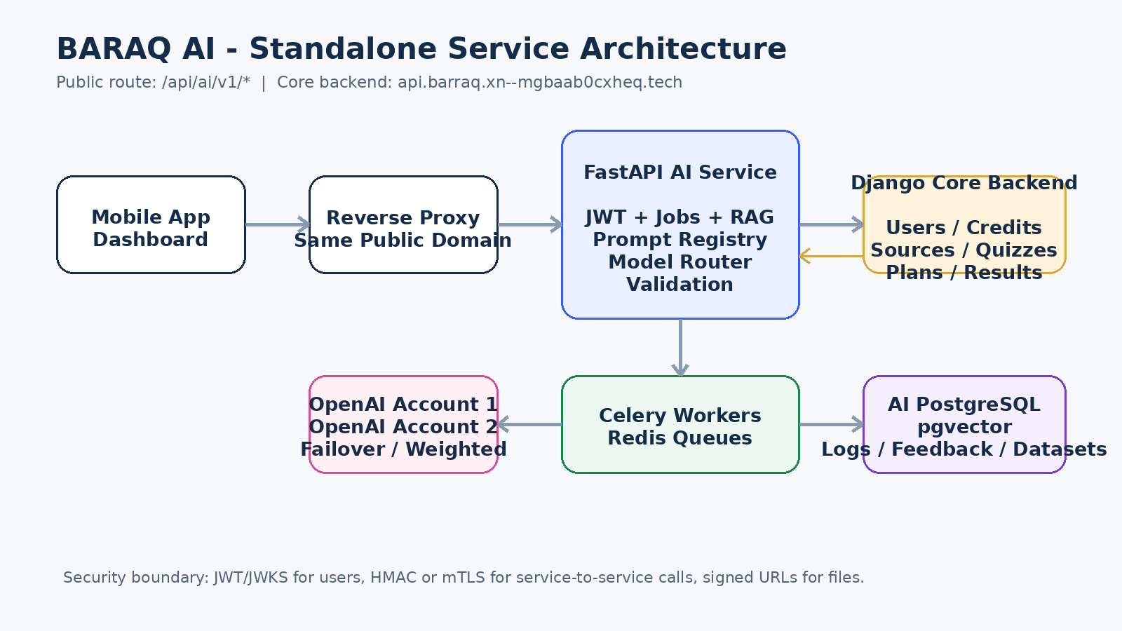
الشكل 1: الحدود المعمارية المقترحة بين التطبيق، الباك، خدمة AI والمزودين.

2. الحدود والمسؤوليات بين الخدمتين
خدمة AI المستقلة | Django Backend
الهوية والمستخدمون والصلاحيات | JWT verification فقط
الاشتراكات وCredit Ledger | تقدير الاستخدام وإرسال التكلفة الفعلية
ملكية الملفات وSigned URLs | استخراج النص وChunking وEmbeddings
الاختبارات والمحاولات والدرجات | توليد أسئلة Draft والتحقق من المصدر
الخطط والمهام وحالات التنفيذ | اقتراح خطة ضمن القيود المحسوبة
إحصاءات الطالب المرجعية | شرح الإحصاءات وصناعة التوصيات
الملخصات والتفريغات النهائية | معالجة المحتوى وإنتاج Structured JSON
سجل إداري موحد وربط الموارد | Logs تفصيلية للموديل والتوكن والتكلفة والجودة

ممنوع معمارياً
لا تسمح لخدمة AI بتعديل درجات الطالب أو خصم الرصيد مباشرة من جداول Django أو الوصول المباشر إلى قاعدة بيانات الباك. كل تغيير يمر عبر API داخلية موثقة وقابلة للتدقيق.

3. بنية المسارات والنطاق العام

3.1 المسارات العامة
https://api.barraq.xn--mgbaab0cxheq.tech/api/ai/v1/health/ready
POST /api/ai/v1/fahes/quizzes
POST /api/ai/v1/khota/plans
POST /api/ai/v1/rasheed/recommendations
POST /api/ai/v1/kholasa/summaries
POST /api/ai/v1/sada/transcriptions
POST /api/ai/v1/jobs
GET /api/ai/v1/jobs/{job_id}
POST /api/ai/v1/jobs/{job_id}/cancel
POST /api/ai/v1/feedback

3.2 التوجيه في Reverse Proxy
location /api/ai/v1/ {
proxy_pass http://baraq-ai-service:8000/api/ai/v1/;
proxy_http_version 1.1;
proxy_set_header Host $host;
proxy_set_header X-Request-ID $request_id;
proxy_set_header X-Forwarded-Proto $scheme;
proxy_read_timeout 60s;
}
location /api/ {
proxy_pass http://django-backend:8000/api/;
}

الطلبات الطويلة لا تبقى مفتوحة حتى انتهاء النموذج؛ يعيد المسار 202 Accepted مع job_id، ثم يتابع التطبيق الحالة عبر GET /jobs/{job_id}.

4. التعديلات المطلوبة حسب ملفات الباك الحالية
التعديل المطلوب | الملف/التطبيق
إضافة إعدادات JWT غير المتماثل، مفاتيح الخدمة الداخلية، Feature Flags، Object Storage، مهلة الروابط الموقعة، وسياسات CORS/Hosts. | config/settings.py
إضافة JWKS ومسارات /api/internal/ai/v1/، وعدم توجيه /api/ai/v1/ إلى Django. | config/urls.py
إصدار Access Token بـRS256 أو ES256، Claims موحدة، وإدارة key rotation وJWKS. | apps/users
إضافة content_sha256 وsize_bytes وstorage_key، وبناء Source Manifest مع Signed URL قصيرة العمر. | apps/sources
استبدال العدادات البسيطة بـCreditReservation وCreditLedger ومعاملات reserve/commit/refund ذرية. | apps/subscriptions
إنتاج Learner Context موثوق ومحسوب داخل Django دون إرسال بيانات زائدة. | apps/students + analytics
Materializer لفاحص ينشئ Quiz/Question/Choice بحالة Draft ويمنع النشر التلقائي غير المراجع. | apps/quizzes
Materializer لخُطى يتحقق من الوقت والتواريخ والمواد قبل إنشاء الخطة والمهام. | apps/study_plans
تحويل التطبيق placeholder إلى كيان Summary نهائي مرتبط بالمصدر والـAI output. | apps/summaries
تحويل التطبيق placeholder إلى Transcript وTranscriptSegment وربط التفريغ بالمصدر. | apps/audio
إظهار AI job references، الرصيد المحجوز، الموارد الناتجة، والحوادث دون تخزين محتوى حساس كامل. | apps/admin_dashboard
إبقاؤه خلف Feature Flag أثناء الانتقال، ثم إزالته بعد نجاح Canary وRollback Window. | apps/ai_gateway القديم

5. المصادقة بين المستخدم والخدمات

5.1 JWT للمستخدم
تستخدم خدمة AI نفس Access Token الصادر عن Django، لكنها تتحقق منه محلياً من خلال JWKS. يجب عدم مشاركة SECRET_KEY متماثل بين الخدمتين.
{
"sub": "<user_id>",
"role": "student",
"iss": "https://api.barraq.xn--mgbaab0cxheq.tech",
"aud": "baraq-api",
"iat": 1784990000,
"exp": 1784990900,
"jti": "uuid"
}

• إضافة GET /.well-known/jwks.json وإرجاع المفاتيح العامة فقط.
• استخدام kid لكل مفتاح ودعم تدوير المفاتيح دون قطع الجلسات الحالية.
• مدة Access Token قصيرة، مع استمرار Refresh Token داخل Django فقط.
• التحقق من issuer وaudience وexp وiat وsub إلزامي في خدمة AI.

5.2 المصادقة الداخلية
توقع خدمة AI كل طلب داخلي إلى Django باستخدام HMAC-SHA256 على timestamp وmethod والمسار وSHA-256 للجسم. في الإنتاج عالي الحساسية يضاف mTLS بين الخدمتين.
canonical = timestamp + "\n" + method + "\n" + path_with_query + "\n" + sha256(body)
headers:
X-Baraq-Service: baraq-ai-service
X-Baraq-Timestamp: <unix-seconds>
X-Baraq-Signature: <hex-hmac>
X-Content-SHA256: <hex-sha256>

شرط حاسم
يجب أن يستخدم الطرفان نفس Canonical Path شاملاً Query String وبالترتيب نفسه، مع رفض أي توقيع يزيد انحرافه الزمني عن خمس دقائق وحماية من Replay باستخدام nonce أو request-id عند العمليات المالية.

6. عقود التكامل الداخلية
الوظيفة | المسار
إحضار ملف الطالب بصلاحية محدودة | GET /api/internal/ai/v1/sources/{source_id}/manifest/?user_id={user_id}
إحصاءات وسياق الطالب الموثوق | GET /api/internal/ai/v1/users/{user_id}/context/
حجز Credits قبل بدء Job | POST /api/internal/ai/v1/credits/reserve/
اعتماد الاستهلاك الفعلي | POST /api/internal/ai/v1/credits/commit/
إعادة الحجز عند الفشل أو الإلغاء | POST /api/internal/ai/v1/credits/refund/
تحويل Structured Output إلى كيان أعمال | POST /api/internal/ai/v1/materialize/

6.1 Source Manifest
{
"source_id": "src_123",
"owner_user_id": "usr_45",
"title": "lecture.pdf",
"mime_type": "application/pdf",
"size_bytes": 1234567,
"content_sha256": "<64-hex>",
"download_url": "<short-lived-signed-url>",
"download_url_expires_at": "2026-07-25T16:00:00Z",
"subject_id": "7",
"metadata": {"original_filename": "lecture.pdf"}
}

6.2 Credit Reservation
request:
{
"user_id": "usr_45",
"task_type": "fahes_generate_quiz",
"idempotency_key": "client-uuid",
"estimated_units": 2,
"metadata": {"backend_request_id": "req-uuid"}
}
response:
{
"approved": true,
"reservation_id": "res_123",
"reserved_units": 2,
"reason_code": null
}

6.3 Materialization
{
"user_id": "usr_45",
"task_type": "fahes_generate_quiz",
"job_id": "ai-job-uuid",
"output_id": "ai-output-uuid",
"result": {"...": "validated structured output"},
"source_ids": ["src_123"]
}

يجب أن يكون output_id فريداً في Django. عند إعادة الطلب نفسه يعيد الباك المورد السابق بدلاً من إنشاء نسخة جديدة.

7. إدارة الملفات والمصادر
• احتساب SHA-256 عند اكتمال الرفع، وليس اعتماداً على اسم الملف أو MIME المرسل من العميل.
• تخزين الملفات في S3-compatible Object Storage وعدم تمرير مسارات النظام المحلي.
• إنشاء Signed URL قصيرة العمر ومقيدة بالقراءة للملف الواحد.
• فحص النوع الحقيقي للملف والحجم، وتشغيل Antivirus/Sandbox قبل جعله صالحاً لـAI.
• تحديث content_sha256 عند استبدال الملف حتى تنشئ خدمة AI إصداراً جديداً من Chunks.
• إرسال إشعار حذف أو الاعتماد على retention job لمسح Chunks عند حذف الملف أو الحساب.
حدود الإصدار الحالي
خدمة AI تستخرج النص من TXT/PDF/DOCX/PPTX. ملفات PDF المصورة تحتاج OCR مستقل، ويجب إضافته قبل اعتبار جميع ملفات الطلاب مدعومة إنتاجياً.

8. نظام Credits والحجز الذري
لا يكفي التحقق من remaining_count ثم زيادة العداد؛ فهذا يسمح بطلبات متزامنة تتجاوز الحد. المطلوب Ledger وحجز مؤقت داخل transaction.
الوصف | الحالة
تم حجز الوحدات ولم يبدأ التنفيذ | reserved
أبلغت خدمة AI بالاستهلاك الفعلي | committed
فشل Job أو ألغاه المستخدم | refunded
انتهت مهلة الحجز قبل التنفيذ | expired

• Unique Constraint على user + task_type + idempotency_key.
• استخدام transaction.atomic وselect_for_update عند حجز الرصيد.
• فصل reserved_units عن consumed_units.
• إعادة الفرق إذا كان الاستهلاك الفعلي أقل من التقدير.
• Job دوري لتحرير الحجوزات المنتهية، مع سجل تدقيق كامل.
• عدم الاعتماد على تقدير الدولار في Django كحقيقة مالية؛ تسجل خدمة AI التوكنات والتكلفة ويقرر الباك سياسة الوحدات.

9. Materialization لكل شخصية
قواعد الحفظ في Django | الناتج
إنشاء Quiz بحالة draft، أسئلة وخيارات، مصدر لكل سؤال، وعدم كشف الإجابة قبل الحل. | فاحص
التحقق من تاريخ البداية والنهاية، الوقت اليومي، المواد المملوكة، وعدم تكرار الأيام. | خُطى
حفظ RecommendationSnapshot مع metrics_version وعدم تعديل الدرجات أو الإحصاءات الأصلية. | رشيد
حفظ Summary وإصداره ومراجعه وربطه بالمصدر، مع إمكان تحويله لاحقاً إلى Flashcards. | خُلاصة
حفظ Transcript وSegments والأزمنة والمتحدث إن توفر، وربطه بالمصدر الصوتي. | صدى

Quality Gate
كل Structured Output يعاد التحقق منه داخل Django قبل الحفظ، حتى لو مر عبر Pydantic وJSON Schema في خدمة AI. حدود الأعمال والملكية لا يجوز الوثوق بها من خدمة خارجية أو LLM.

10. تعديلات قاعدة بيانات Django
الغرض | الحقول الأساسية | الكيان المقترح
تسجيل طلب الاستهلاك من AI | user, task_type, idempotency_key, estimated_units, status, expires_at | AICreditReservation
دفتر حركة غير قابل للمحو | reservation, delta_units, action, reference, created_at | AICreditLedgerEntry
منع تكرار حفظ النتيجة | output_id unique, job_id, user, resource_type, resource_id, checksum | AIMaterializationReceipt
إدارة الموافقة المركزية | user, training_consent, consent_version, granted_at, revoked_at | AIDataConsent
جاهزية المصدر للذكاء | source, content_sha256, size_bytes, mime_detected, scan_status | SourceIntegrityMetadata

تظل Logs التفصيلية للموديل والبرومبت والتوكنات والمخرجات في قاعدة خدمة AI. يحتفظ Django بالمراجع اللازمة فقط لتشغيل الأعمال والتدقيق، ما يقلل الازدواجية وحجم البيانات الحساسة.

11. الأداء والاعتمادية والمراقبة
• إرجاع 202 بسرعة وعدم انتظار OpenAI أو استخراج الملفات داخل request thread في Django.
• استخدام Idempotency-Key لكل عملية إنشاء وحفظ.
• تحديد timeouts منفصلة للاتصال الداخلي والملفات وOpenAI.
• تمرير X-Request-ID وtraceparent وربطهما بـjob_id وreservation_id وresource_id.
• مؤشرات أساسية: success rate، queue depth، P50/P95 latency، cost per task، fallback rate، validation failure rate، groundedness، feedback score.
• تنبيه عند زيادة 429 أو فتح Circuit Breaker أو فشل materialization أو تراكم الحجوزات.
• عدم تسجيل JWT أو API keys أو النص الكامل للملفات داخل Logs.
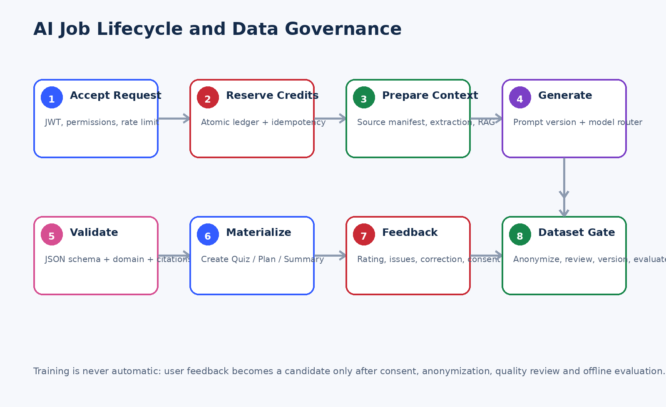
الشكل 2: دورة الطلب من الاستلام حتى التقييم وبناء Dataset.

12. الأمن والخصوصية
المعالجة المطلوبة | الخطر
JWT غير متماثل، HMAC/mTLS، Secret Manager، تدوير المفاتيح. | تسرب المفاتيح وانتحال الخدمة
Signed URLs قصيرة العمر، checksum، MIME sniffing، Antivirus. | ملفات خبيثة أو وصول غير مصرح
فحص ملكية user_id/source_id في كل endpoint داخلي. | IDOR وتسريب ملفات الطلاب
Prompt injection guard، عزل المصدر كبيانات غير موثوقة، citations. | التلاعب بتعليمات النموذج
Consent صريح، PII redaction، retention، delete workflow. | استخدام بيانات الطلاب في التدريب دون أساس
RBAC للداشبورد وسجل Audit للتحميل والتصدير والمراجعة. | تسريب Dataset أو المخرجات الحساسة

13. الاختبارات ومعايير القبول

13.1 اختبارات Django
• JWKS وتدوير المفاتيح والتحقق من claims.
• HMAC صحيح/خاطئ/منتهي/Replay ومسارات تحتوي query string.
• ملكية الملف وSigned URL وchecksum وتغيير الإصدار.
• تزامن حجز Credits بعشرات الطلبات وعدم ظهور رصيد سالب.
• Idempotent materialization لكل شخصية.
• رفض نتيجة تخالف المادة أو الوقت أو المستخدم أو نوع المهمة.
• Rollback إذا فشل الحفظ بعد وصول النتيجة.

13.2 اختبارات التكامل
معيار النجاح | السيناريو
202 خلال أقل من ثانيتين في بيئة Staging | إنشاء AI Job
نفس job أو resource دون خصم ثانٍ | إعادة Idempotency-Key
انتقال للحساب الثانوي وتسجيل المحاولة | تعطيل OpenAI Primary
refund تلقائي وعدم إنشاء مورد | فشل Structured Output
إنشاء Quiz Draft مطابق للـschema | فاحص من PDF عربي
عدم تجاوز الوقت اليومي | خُطى مع قيود متعارضة
التوصيات مبنية على الأرقام المرسلة | رشيد
حذف Chunks والمرشحات وفق السياسة | حذف حساب/مصدر

بوابة الإنتاج
لا يعتمد الربط إنتاجياً قبل نجاح migrations، اختبارات التكامل مع PostgreSQL/Redis/Celery، اختبارات ملفات عربية واقعية، Load Test، Security Review وتجربة Canary قابلة للرجوع.

14. خطة الانتقال والإطلاق
1. تدوير أي أسرار سبق مشاركتها وإزالة .env وقواعد البيانات و.git من حزم التسليم.
2. إضافة JWKS وservice authentication والمسارات الداخلية إلى Django.
3. تنفيذ Credit Ledger وSource Manifest وMaterialization Receipts.
4. تشغيل خدمة AI وقاعدتها وRedis/Workers في بيئة Staging.
5. توجيه /api/ai/v1/ في Reverse Proxy مع بقاء ai_gateway القديم خلف Feature Flag.
6. تشغيل Smoke وContract وE2E Tests لفاحص ثم خُطى ثم رشيد.
7. Canary بنسبة 5% ثم 25% ثم 50% مع مقارنة الجودة والتكلفة والـP95.
8. إطلاق خُلاصة وصدى بعد جاهزية OCR/Object Storage/Audio Workers.
9. إيقاف ai_gateway القديم بعد نافذة استقرار ووجود Rollback موثق.

15. قائمة التنفيذ النهائية
☐ Reverse Proxy يوجه /api/ai/v1 إلى FastAPI.
☐ JWT RS256/ES256 وJWKS يعملان مع rotation.
☐ المسارات الداخلية محمية بـHMAC أو mTLS وغير متاحة للعامة.
☐ Source Manifest يتحقق من الملكية ويعيد Signed URL وSHA-256.
☐ Credits تدعم reserve/commit/refund بصورة ذرية.
☐ Materialization idempotent لجميع الشخصيات.
☐ لا توجد OpenAI keys داخل Django أو الموبايل أو Git.
☐ Feature Flags وCanary وRollback متاحة.
☐ Logs ومقاييس وتنبيهات تربط request_id وjob_id.
☐ سياسة Consent/Retention/Delete وDataset Review معتمدة.
☐ اختبارات Security/Load/E2E ناجحة في Staging.

الخلاصة
بعد تنفيذ هذه التعديلات يصبح باك برّاق مرتبطاً بخدمة AI مستقلة دون كسر الحدود: Django يحكم الهوية والرصيد والكيانات التعليمية، وخدمة AI تحكم الموديلات والبرومبتات وRAG والجودة والتكلفة. تمنح هذه البنية سرعة في الإطلاق وقابلية للتوسع والمراقبة والتدريب المستقبلي دون تعقيد مبكر.

